프로젝트명 : 4SKIN
시스템아키텍처정의서

문서번호: D070
Version 1.0

장동환

제.개정 이력서
버전 | 제.개정 일자 | 제.개정 페이지 및 내용 | 작성자 | 승인자
0.1 | 2019/11/18 | 제정 | 장장동환 | 박지숙
0.2 | 2019/11/20 | 개정 | 장동환 | 박지숙
0.3 | 2019/11/25 | 개정 | 장동환 | 박지숙
1.0 | 2019/11/27 | 개정 및 승인 | 장동환 | 박지숙

목차
1. 개요 4
2. 시스템 아키텍처 4
2.1 하드웨어 및 소프트웨어 구성 4
2.2 소프트웨어 아키텍처 6
3. 아키텍처 제약사항 6

- 개요

본 시스템 아키텍처 정의서는 온라인서점시스템의 효과적 관리를 위해 전반적인 기술적 사항을 정의하여 시스템을 구축하기 위한 밑바탕이 되도록 하는데 목적이 있다.

온라인화장품 시스템의 요구사항에서 비롯된 시스템의 보안성, 가용성, 유지 관리 및 재사용성을 위해 컴포넌트 기반의 웹 애플리케이션을 구축한다.

컴포넌트 모형의 선택은 플랫폼을 대체할 수 있는 가능성을 고려하여 J2EE 기반의 EJB 컴포넌트를 사용한다. Web Server 및 Application Server는 WebLogic 8.1 서버를 사용할 것이다. 현업의 요구 사항을 최대한 반영하고 데이터의 일관성을 유지하기 위해 관계형 데이터베이스로 오라클을 사용한다.

- 시스템 아키텍처
  - 하드웨어 및 소프트웨어 구성
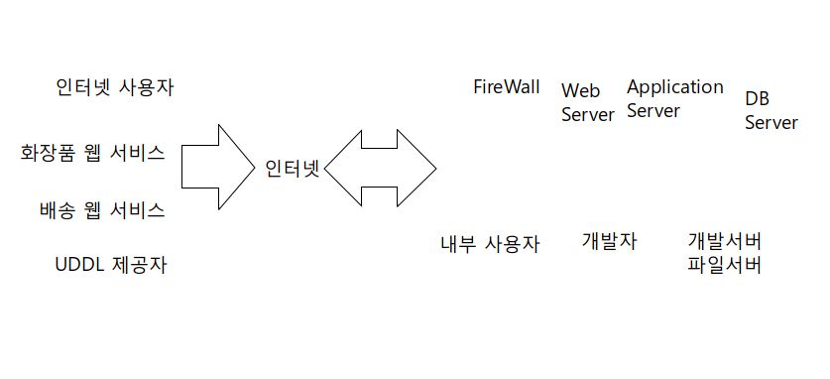

- 네트워크의 기본 통신 프로토콜은 ‘TCP/IP’이다.
- 서버는 전산센터에 위치한다.
- 전산센터내의 내부네트워크와 외부 인터넷 망 사이에 방화벽을 구성한다.
- Web Server와 Application Server 사이에 방화벽을 두어 외부로부터의 침입 방어율을 높인다.
- DB 서버는 안정성과 신뢰성을 위해 RAID를 구축한다.
- 시스템의 안정성을 위해 각 서버의 클러스터링을 설정할 수 있다.
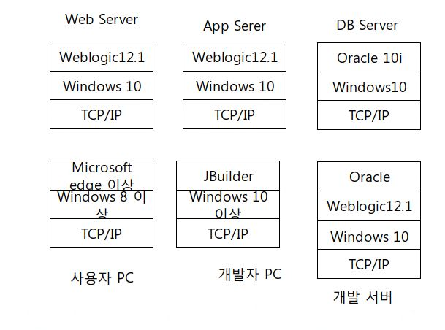
  - 소프트웨어 아키텍처
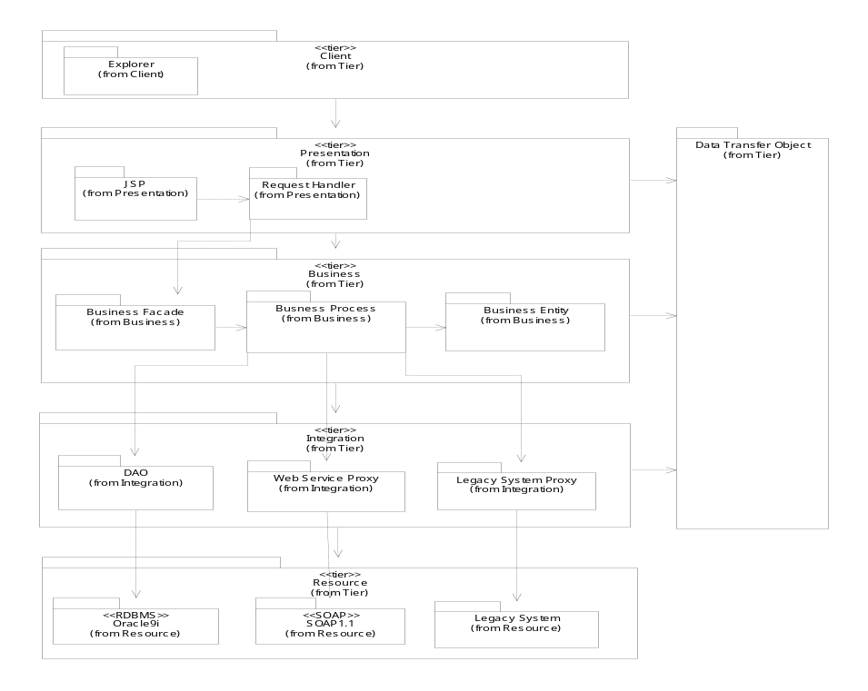

- 아키텍처 제약사항
본 ‘온라인 서점 웹 서비스 개발’ 프로젝트에서의 주요 기능별 아키텍처 요구사항 및 제약사항은 다음과 같다.
- 전체 시스템을 위한 아키텍처 패턴으로는 아래의 사항들을 고려하여, 계층형(hierarchical) 구조를 따르도록 한다.
- 온라인 서점 시스템은 365일, 24시간 멈추지 않고 가동되어야 하며, 장애발생시 트랜잭션 누락이 없어야 한다. 특히 배송 업체의 웹 서비스를 이용 시 트랜잭션 관리가 이루어져야 한다.

